ЛАБОРАТОРНАЯ РАБОТА №30. ПРОГРАММИРОВАНИЕ ВЕТВЛЕНИЙ С ИСПОЛЬЗОВАНИЕМ КОМПОНЕНТА RADIOBUTTON
Составить алгоритм и написать программу с использованием компонентов RadioButton в среде разработки Visual C++ в соответствии с индивидуальным заданием. В программе должен быть предусмотрен контроль правильности вводимых данных (ввести можно только число).
9. Составить программу, которая по заданным основанию и высоте вычисляет либо площадь треугольника, либо площадь параллелограмма.
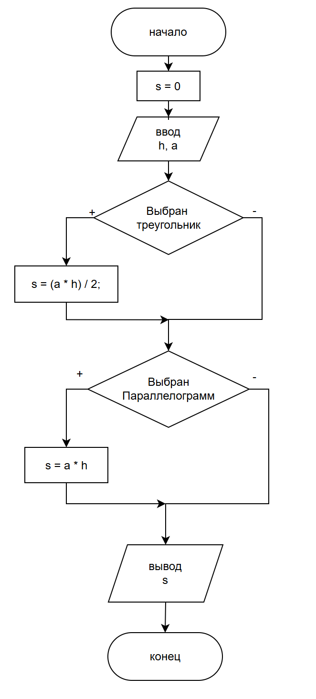
private: System::Void button1_Click(System::Object^ sender, System::EventArgs^ e) {
double h, a, s = 0;

try {
h = Convert::ToDouble(textBox1->Text);
a = Convert::ToDouble(textBox2->Text);
if (radioButton1->Checked) s = (a * h) / 2;
if (radioButton2->Checked) s = a * h;
label2->Text = s.ToString();
}
catch (System::FormatException^ ex) {
MessageBox::Show(
"Нужно ввести исходные данные", "Error",
MessageBoxButtons::OK,
MessageBoxIcon::Exclamation);
textBox1->Focus();
}

}
